Dobro jutro, dragi moji!
Danas imamo hrvatski, matematiku, prirodu i informatiku
Želim vam ugodan dan!

23.4.

JIOJIDJ
HRVATSKI JEZIK
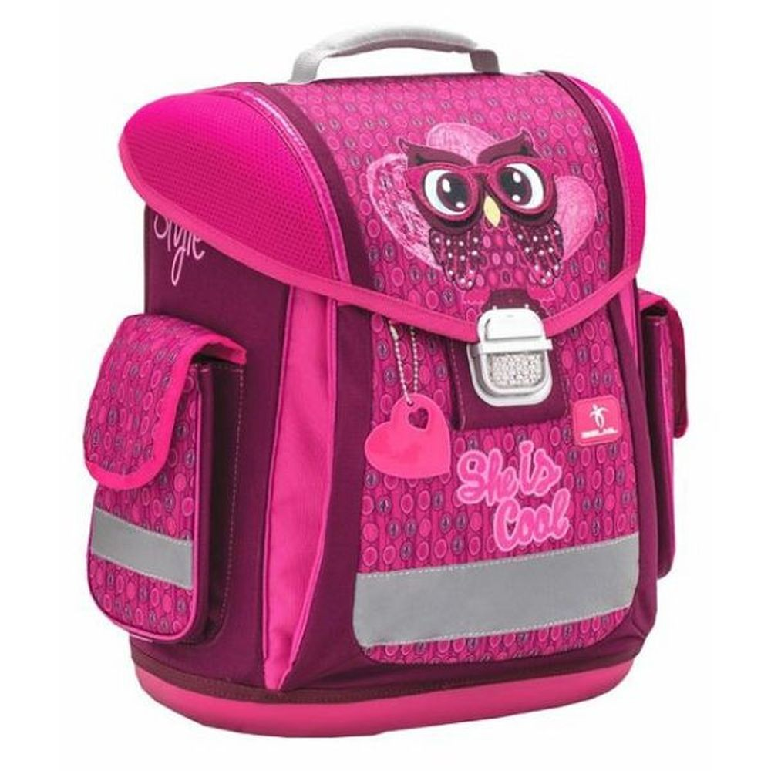OPIŠI PREDMET U BILJEŽNICU!
PRIRODA I DRUŠTVO
Riješi RB str. 28 i 29.

MATEMATIKA

Riješi u RB str. 84

INFORMATIKA
Za ovaj tjedan zadatak za učenike je u aplikaciji za pisanje napisati redom što sve rade nakon što se ujutro probude. Primjer: 1. otvorim oči ili protegnem se ili… 2. ustanem iz kreveta ili … 3. obučem se ili umijem se ili… i sve tako redom do ručka. O tome smo već ranije na satu pričali, a sad treba sve samo redom napisati. - to je Uvod u programiranje.

